ŘEŠENÍ ÚKOLŮ 23. 3. – 27. 3.

**Matematika U 75/3**

8 021 060 7 000 152

306 500 200 9 307 000

306 000 914 82 006 000

7 000 078 900 107 000 000

75/6

68 523 : 58 = 146 zb. 55

20 435 : 47 = 434 zb. 37

76/13

19 000 000 9 300 000

72 000 000 1 300 000

43 000 000 7 200 000

**Matematika – geometrie**

PS 29/1 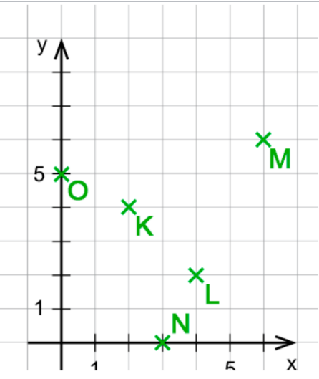 29/2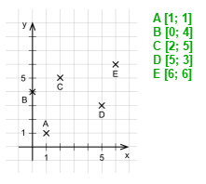

29/3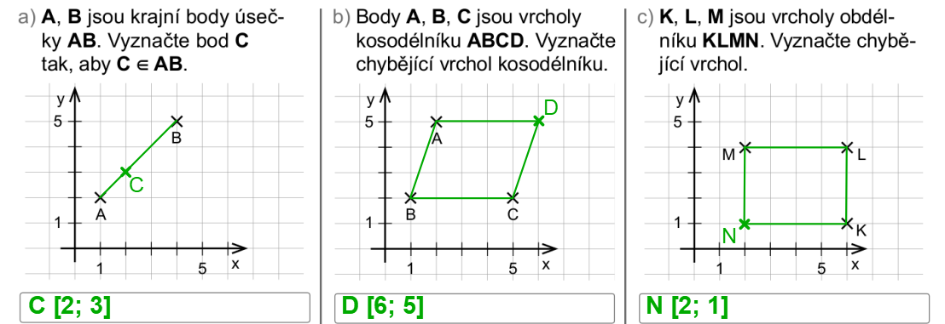

29/4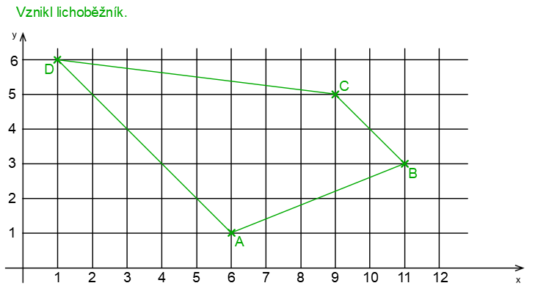

**JAZYK ČESKÝ**

PS 13/1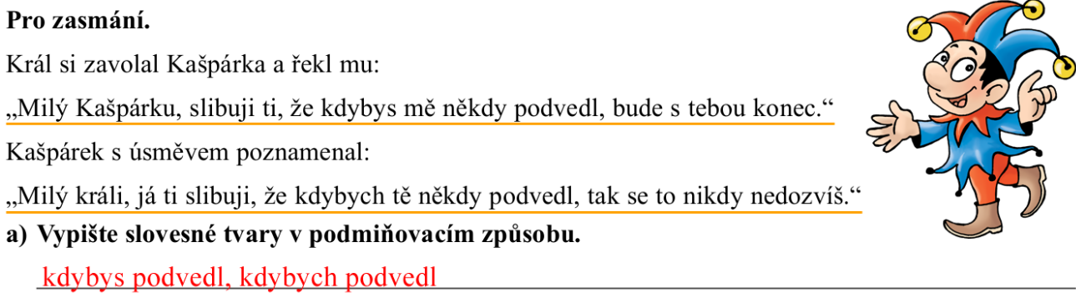

PS 13/2

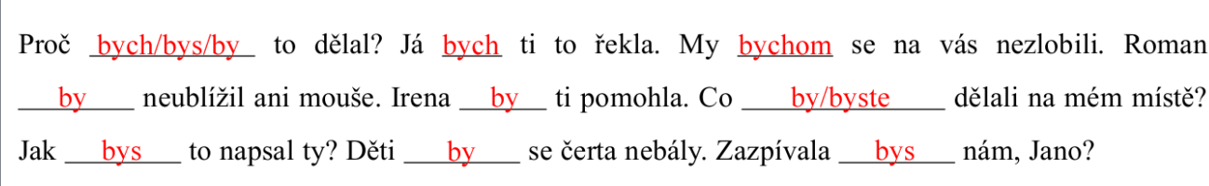

PS 14/2

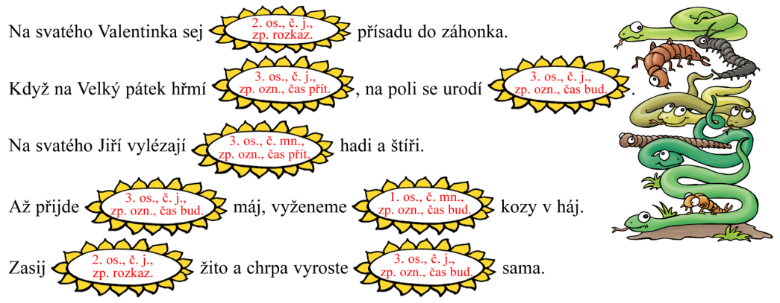

PS 13/1

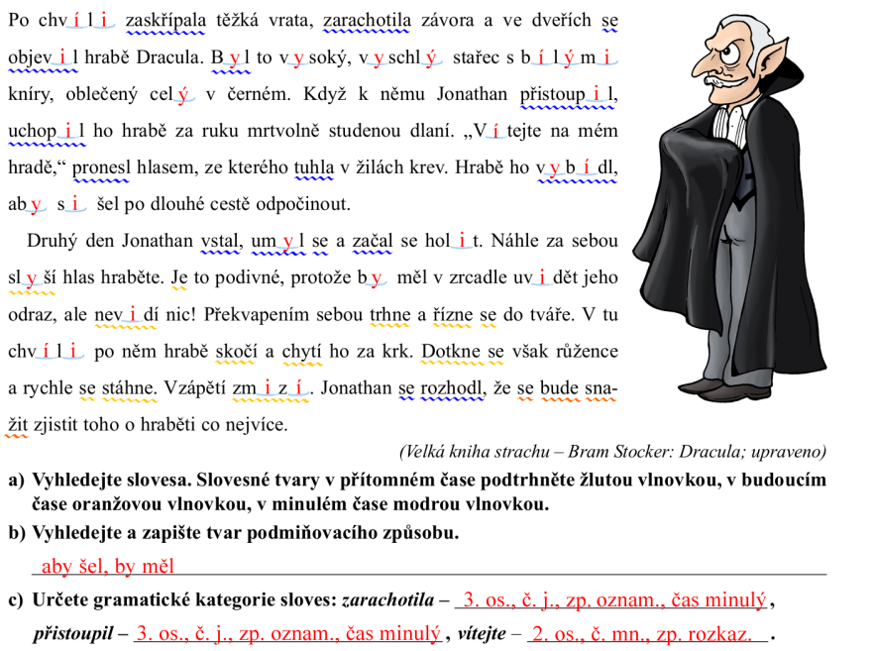

PS 14/3

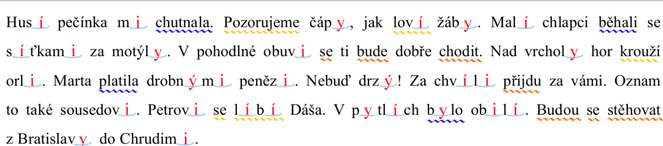

PS 14/4

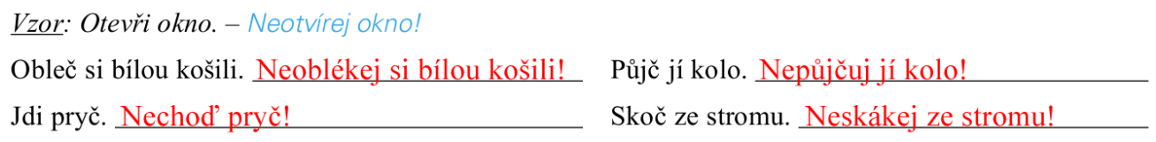

PS 14/7

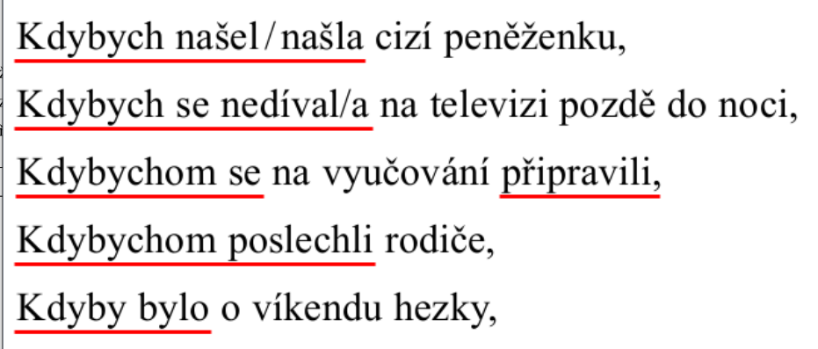

**VLASTIVĚDA**

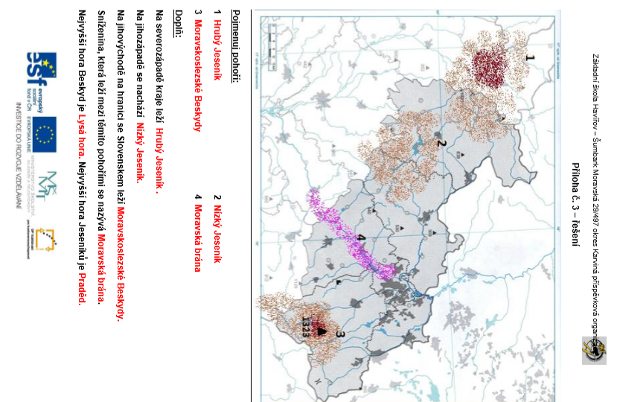

**PŘÍRODOVĚDA**

**PS 26/1**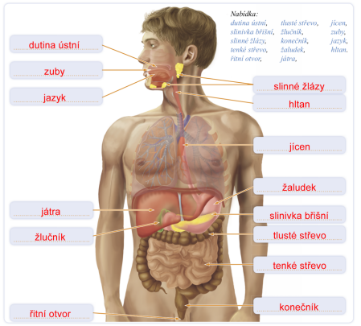

**PS 26/2**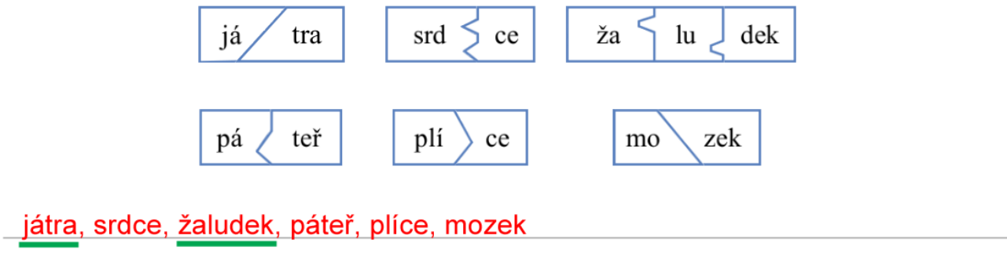

**26/3**

**27/4**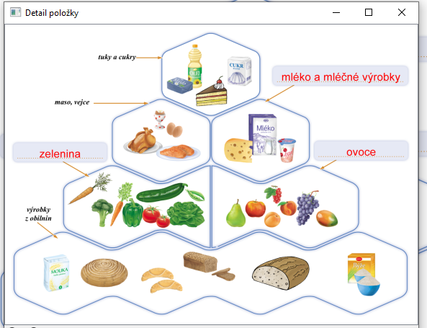

**27/5** 